Dans la rubrique Borne de recharge

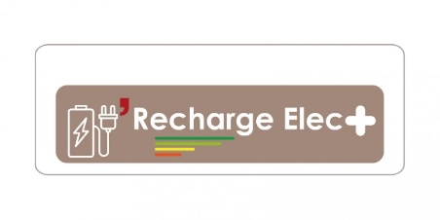
Remplacer « 100% compatible » par « Recharge Elec+ et Garantie décennale certifiés » et ajouter les 2 logos à côté

Supprimer la partie « Compatible avec tous les véhicules »

Dans la partie Nos solutions,

Pour la solution « Residentiel », remplacer « garantie 3 ans » par « Garantie 2 ans » et mettre cette image
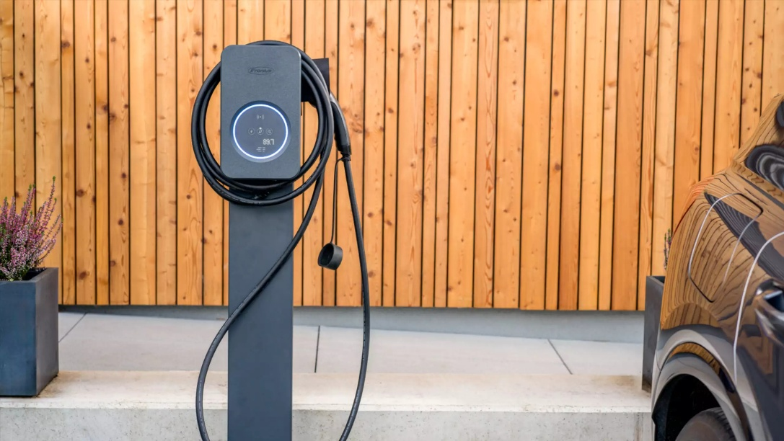

Remplacer la solution « entreprise » par « Commerce et entreprise »,
Remplacer « 7 à 50kW » par « Tous types de puissance AC »
Remplacer « Bornes pour parkings d’entreprise » par « Bornes pour parkings de commerce et d’entreprise »
Remplacer « installation de 2 à 50+ bornes » par « Installation de plusieurs bornes »
Remplacer « Maintenance préventive incluse » par « Paiement par carte bancaire »
Mettre cette image
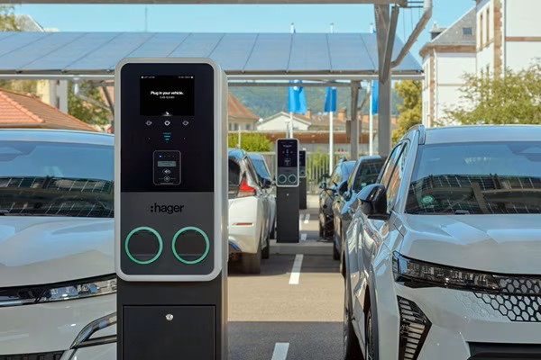

Pour la solution « Public et collectivité », il faut remplacer ces 5 arguments par les mêmes arguments que la solution « Commerce et entreprise »
Mettre cette image
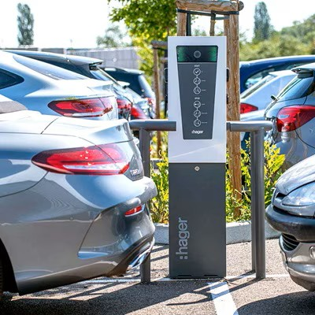

Effacer la partie « Compatible avec tous les véhicules »

Remplacer « Garantie 3 ans Pièces et main d'œuvre » par « Garantie 2 ans Pièces »

Dans la partie « Prêt à installer votre borne ? », effacer « en 48 h »

Dans la rubrique Carports,
Dans « Nos Modeles », effacer le modele « carport solaire ».

Remplacer le titre du modele « carport double » par « Carport indépendant »
Remplacer « Jusqu’à 6 KWC par « Espace modulable »
Remplacer « Abri pour deux véhicules côte à côte » par « Carport fixé au sol »
Remplacer « Espace pour 2 véhicules » par « Espace pour 1 ou plusieurs véhicules »
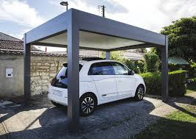
Mettre cette image

